Приклади використання методу спадного аналізу та методу від супротивного при розв’язуванні прикладних задач на уроках геометрії

Для успішної участі в сучасному суспільному житті особистість повинна володіти певними прийомами математичної діяльності та навичками їх застосувань до розв’язування практичних задач. Певної математичної підготовки і готовності її застосовувати вимагає і вивчення багатьох навчальних предметів загальноосвітньої школи. Значні вимоги до володіння математикою у розв’язуванні практичних задач ставлять сучасний ринок праці, отримання якісної професійної освіти, продовження освіти на наступних етапах.

З пояснювальної записки до навчальної програми з математики

Оодним із головних завдань курсу математики в сучасній школі є забезпечення умов для досягнення кожним учнем практичної компетентності, отже посилюється прикладна спрямованність вивчення математики. Це значною мірою позначилось на задачному матеріалі курсу геометрії. Інколи математична модель прикладної задачі вбачається відразу, без додаткових зусиль, а внутрішньомодельне розв’язування здійснюється за алгоритмом:
1) знайди потрібну формулу,
2) підстав відомі з умови дані,
3) обчисли.
Такі задачі не дають певного інтелектуального навантаження учням з достатнім та високим рівнем знань.
Пропоную дві геометричні задачі, які я використовую на системно-узагальнюючому етапі дидактичних модулів. Вважаю ці задачі цікавими тому, що вони ілюструють застосування таких поширених математичних методів, як спадний аналіз і метод від супротивного.
Задача 1. (Її розв’язуємо, завершуючи вивчення теми «Многокутники. Площі многокутників» у 8 класі) Маємо 18 плиток розміром 1х2. Чи можна з них викласти ділянку стіни, квадратної форми так, щоб при цьому не було жодного прямого шва, що з’єднує протилежні сторони квадрата та іде вздовж країв плиток?
Розв’язання. З умови задачі витікає, що таке розташування плиток, як на рис. 1 нам не підходить: там є прямий шов АВ. Не завжди учні зразу помічають, що ділянка стіни, яку треба викласти плитками, повинна мати розмір 6х6, тому що за умовою задачі вона має бути квадратною і площа її має бути 18х1х2=36.
Припустимо,що ми змогли викласти квадрат 6х6 (рис.2). Розкреслимо тепер його на клітинки 1х1. Для цього нам доведеться провести всього 10 відрізків: 5 паралельних одній стороні квадрата і 5 паралельних іншій його стороні. За умовою задачі кожен з цих відрізків має перетинати хочаб одну плитку 1х2. Неважко довести, що кожен такий відрізок перетинає обов’язково парну кількість плиток. Дійсно він відрізає від квадрата 6х6 прямокутник 6хk, що складається з парної кількості клітинок 1х1; цей прямокутник містить деяку кількість цілих плиток 1х2 та деяку парну кількість клітинок 1х1, що утворилися перетином відрізка і цілих плиток. Отже кожен відрізок перетинає не менше двох плиток. З цього випливає висновок про те, що загольна кількість плиток має бути не менше ніж 20 ( 10х2=20 ), але за умовою задачі плиток всього 18. Ми дійшли суперечки, довівши таким чином , що квадрат 6х6 не можна викласти плитками 1х2 так, як цього вимагає задача.
Розв’язання задачі ми почали з того, що припустили, що твердження задачі правильне та через ланцюжок істинних припущень дійшли до хибного твердження, спростувавши вихідну гіпотезу. Такий метод і є методом спадного аналізу.
Розглянемо тепер задачу, що розв’язується методом від супротивного. Цей метод відомий учням ще з перших уроків геометрії, але використання його під час розв’язування прикладних задач значною мірою підвищує авторитет цього метода. Суть його полягає в тому, що на початку розв’язування ми припустимо, що твердження задачі хибне, а правильним є твердження, яке заперечує твердження задачі, а далі через ланцюжок послідовних логічних міркувань дійдемо суперечки між умовою задачі та отриманим висновком. Саме ця суперечка і свідчитиме, що правильним все ж таки було твердження задачі.

Задача 2. (Цю задачу можна розв’язувати після вивчення теми «Нерівність трикутника» в 7 класі або теми «Центральні та вписані кути» в 8 класі) В одній країні побудовано 100 аеродромів. Всі попарні відстані між ними різні. З кожного аеродрому вилітає по літаку. Кожен літак летить на найближчий аеродром. Доведіть, що на будь-який аеродром прилетить не більше ніж 5 літаків.
Розв’язання. Припустимо, що на деякий аеродром, розташований в точці О (рис. 3), прилетить більше ніж 5 літаків. Це означає, що є хоча б 6 аеродромів А, В, С, D, E, F, для яких аеродром О є найближчим. Сума кутів AOB, BOC, COD, DOE, EOF, FOA дорівнює 360°, тому хоча б один з цих кутів , наприклад ∟FOA≤ 60°.
Розглянемо спочатку випадок, коли ∟FOA≠0°.
В трикутнику FOA ∟F +∟A ≥ 120°, отже хоча б один з цих кутів, наприклад ∟A≥60°. З умови відомо, що ∆ FOA різносторонній, тому ∟A>∟О. Тоді FO > FA. Але ми припустили, що точка О найближча до F, тобто FO < FA. Дві останні нерівності суперечать одна одній.
У випадку, коли ∟FOA=0°, одна з точок A чи F лежить на відрізку, що з’єднує точку О з іншою точкою. Нехай F лежить між А і О. Тоді AF < АО, що суперечить умові АО < AF.
Отже в обох випадках ми отримали суперечку з твердженням, якого припустилися на початку розв’язання задачі, тому це припущення хибне, а твердження задачі правильне, що і треба було довести.

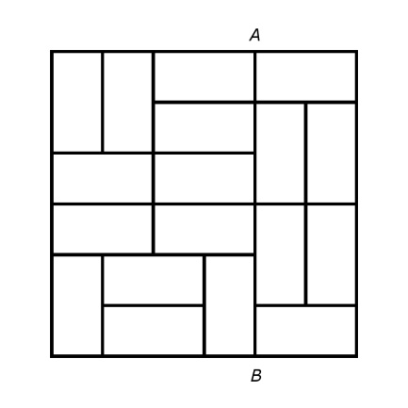 | 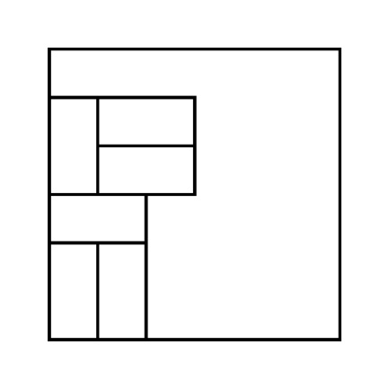 | 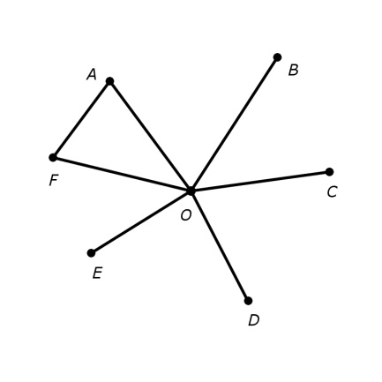
Рис.1 | Рис.2 | Рис.3

